TỔNG LIÊN ĐOÀN LAO ĐỘNG VIỆT NAM

**TRƯỜNG ĐẠI HỌC TÔN ĐỨC THẮNG**

**KHOA CÔNG NGHỆ THÔNG TIN**



**BÀI TẬP LỚN MÔN NHẬP MÔN MẠNG MÁY TÍNH.**

**Thiết kế, xây dựng hệ thống mạng máy tính cho tòa nhà E trường ĐH Tôn Đức Thắng.**

*Người hướng dẫn*: **GV.TRƯƠNG ĐÌNH TÚ**

**GV.MAI NGỌC THẮNG**

*Người thực hiện*: **NGUYỄN HỮU HIẾU – 51702101**

**VÕ TUẤN TÀI – 51702173**

Lớp **: 17050201**

**17050202**

Khoá  **: 21**

**THÀNH PHỐ HỒ CHÍ MINH, NĂM 2018**

TỔNG LIÊN ĐOÀN LAO ĐỘNG VIỆT NAM

**TRƯỜNG ĐẠI HỌC TÔN ĐỨC THẮNG**

**KHOA CÔNG NGHỆ THÔNG TIN**



**BÀI TẬP LỚN MÔN NHẬP MÔN MẠNG MÁY TÍNH.**

**Thiết kế, xây dựng hệ thống mạng máy tính cho tòa nhà E trường ĐH Tôn Đức Thắng.**

Người hướng dẫn: **GV.TRƯƠNG ĐÌNH TÚ**

**GV.MAI NGỌC THẮNG**

Người thực hiện: **NGUYỄN HỮU HIẾU**

**VÕ TUẤN TÀI**

Lớp **: 17050201**

**17050202**

Khoá  **: 21**

**THÀNH PHỐ HỒ CHÍ MINH, NĂM 2018**

LỜI CẢM ƠN

Thực tế luôn cho thấy, sự thành công nào cũng đều gắn liền với những hỗ trợ, giúp đỡ từ những người xung quanh dù cho sự giúp đỡ đó ít hay nhiều, trực tiếp hay gián tiếp. Trong suốt thời gian làm bài tập lớn từ khi bắt đầu đến nay, chúng em đã nhận được nhiều sự hỗ trợ, giúp đỡ, chỉ bảo, quan tâm của các thầy cô và bạn bè xung quanh. Với tấm lòng biết ơn vô cùng sâu sắc, chúng em xin gửi lời cảm ơn chân thành đến quý thầy cô trường đại học Tôn Đức Thắng đã giúp chúng em hoàn thành bài tập lớn này. Đặc biệt, chúng em xin bày tỏ lòng biết ơn sâu sắc tới thầy Trương Đình Tú và thầy Mai Ngọc Thắng đã tận tâm hướng dẫn chúng em qua từng buổi học, từng buổi nói chuyện. Nhờ có những lời hướng dẫn, dạy bảo đó, bài tập lớn của chúng em đã hoàn thành một cách xuất sắc. Một lần nữa, chúng em gửi lời cảm ơn chân thành đến các thầy. Bài tập lớn được thực thiện trong hai tháng. Ban đầu chúng em còn nhiều bỡ ngỡ vì kiến thức còn hạn chế nên không thể tránh khỏi những thiếu sót. Chúng em rất mong nhận được ý kiến đóng góp của quý thầy cô để bài tiểu luận được hoàn thiện hơn.

**ĐỒ ÁN ĐƯỢC HOÀN THÀNH**

**TẠI TRƯỜNG ĐẠI HỌC TÔN ĐỨC THẮNG**

Chúng tôi xin cam đoan đây là sản phẩm đồ án của riêng chúng tôi và được sự hướng dẫn của Trương Đình Tú và Mai Ngọc Thắng;. Các nội dung nghiên cứu, kết quả trong đề tài này là trung thực và chưa công bố dưới bất kỳ hình thức nào trước đây. Những số liệu trong các bảng biểu phục vụ cho việc phân tích, nhận xét, đánh giá được chính tác giả thu thập từ các nguồn khác nhau có ghi rõ trong phần tài liệu tham khảo.

Ngoài ra, trong đồ án còn sử dụng một số nhận xét, đánh giá cũng như số liệu của các tác giả khác, cơ quan tổ chức khác đều có trích dẫn và chú thích nguồn gốc.

**Nếu phát hiện có bất kỳ sự gian lận nào chúng tôi xin hoàn toàn chịu trách nhiệm về nội dung đồ án của mình.** Trường đại học Tôn Đức Thắng không liên quan đến những vi phạm tác quyền, bản quyền do chúng tôi gây ra trong quá trình thực hiện (nếu có).

*TP. Hồ Chí Minh, ngày 10 tháng 10 năm 2018*

*Tác giả*

*(ký tên và ghi rõ họ tên)*

*Nguyễn Hữu Hiếu*

*Võ Tuấn Tài*

PHẦN XÁC NHẬN VÀ ĐÁNH GIÁ CỦA GIẢNG VIÊN

**Phần xác nhận của GV hướng dẫn**

_______________________________________________________________________________________________________________________________________________________________________________________________________________________________________________________________________________________________________________________________________________________________________________________________________________

Tp. Hồ Chí Minh, ngày tháng năm

(kí và ghi họ tên)

**Phần đánh giá của GV chấm bài**

_______________________________________________________________________________________________________________________________________________________________________________________________________________________________________________________________________________________________________________________________________________________________________________________________________________

Tp. Hồ Chí Minh, ngày tháng năm

(kí và ghi họ tên)

TÓM TẮT

Trong công cuộc đổi mới không ngừng của thế giới, rất nhiều lĩnh vực đã và đang trên quá trình phát triển vượt bậc, đặc biệt là lĩnh vực công nghệ thông tin. Kể từ khi máy tính ra đời đã đánh dấu một bước ngoặc lớn của thành công, là phương tiện trợ giúp cho con người trên mọi lĩnh vực. Có thể thấy một quốc gia phát triển đều có sự tham gia của ngành công nghệ thông tin. Đây là ngành phát triển mạnh mẽ nhất và được ứng dụng rộng rãi trong các lĩnh vực khác.

Sự phát triển nhanh chóng của công nghê thông tin, thế giới dừng như thu nhỏ nhờ mạng Internet. Ngày nay, mạng đóng vai trò hết sức quan trọng và đang được mở rộng theo cấp số nhân. Hầu như, nó đã trở thành một yêu cầu cho tất cả mọi người. Từ những tập đoàn, doanh nghiệp, công ty hay trường học đến những xí nghiệp nhỏ, hộ gia đình cũng đều kêt nối mạng. Vậy thì làm như thế nào các nhà dịch vụ mạng có thể đưa mạng tới mọi người người thông qua mô hình mạng máy tính đảm bảo khoa học, dễ vận hành và dễ sửa chữa? Đó là yêu cầu lớn đối với những người thiết kế mạng. Trong bài này, chúng ta cùng đi tìm hiểu mô hình thiết kế mạng của nhà E trường Đại Học Tôn Đức Thắng.

Bài này được viết xoay quanh nội dung chính là mô hình hệ thống tòa nhà E và thông tin cài đặt cấu hình hệ thống. Trong đó, mô hình hệ thống giúp chúng ta hiểu cách cấu hình mạng lưới tòa nhà E thông qua mô hình kết nối luận lý. Đối với thông tin cài đặt cấu hình hệ thống, bài tập lớn cung cấp những thông tin kết nối port trong từng hệ thống, thông tin vlan, interface vlan trong hệ thống và thông tin IP Management.

MỤC LỤC

CHƯƠNG 1 – KIẾN THỨC MẠNG MÁY TÍNH 4

1.1 Định nghĩa 4

1.2 Các loại mạng máy tính 4

*1.2.1 GAN (Globa Area Network)* 4

1.2.2 LAN (Local Area Network) 4

1.2.3 MAN (Metropolitan Area Network) 4

1.2.4 WAN (Wide Area Network) 4

1.3 Mô hình mạng 5

1.3.1 Mạng Sao (Star) 5

1.3.2 Mạng Tuyến (Bus) 6

1.3.3 Mạng Vòng (Ring) 6

1.3.4 Mạng lưới (Mesh) 6

1.4 Các giao thức sử dụng trong thiết kế nhà E. 6

1.5 Các thiết bị mạng. 7

CHƯƠNG 2 – SƠ ĐỒ 8

2.1 Yêu cầu đề bài 8

2.2 Khảo sát nhà E 8

2.3 Các thiết bị cần dùng trong thiết kế hệ thống mạng nhà E 9

2.4 Sơ đồ 9

*2.4.1 Sơ đồ phòng học* 9

*2.4.2 Sơ đồ phòng làm việc của giáo viên tầng trệt.* 9

*2.4.3 Sơ đồ trung tâm tư vấn E001.* 10

*2.4.4 Sơ đồ tầng G.* 11

*2.4.5 Sơ đồ mỗi tầng.* 11

CHƯƠNG 3 – MÔ HÌNH 12

3.1 Mô hình thiết kế tòa nhà E. 12

3.2 Mô hình kết nối luận lý 13

CHƯƠNG 4 – THÔNG TIN CẤU HÌNH 14

4.1 Thông tin kết nối port trong hệ thống. 14

4.2 Thông tin vlan, interface vlan trong hệ thống. 14

4.3 Thông tin IP Management. 14

CHƯƠNG 5 – CÂU LỆNH CẤU HÌNH 15

5.1 Multilayer Switch 15

5.2 Switch 16

5.3 Router 17

5.4 Web. 19

**DANH MỤC KÍ HIỆU VÀ CHỮ VIẾT TẮT**

**CÁC CHỮ VIẾT TẮT**

IP: Internet Protocol.

OSI: Open Systems Interconnection.

VLAN: Virtual Local Area Network.

DANH MỤC CÁC BẢNG BIỂU, HÌNH VẼ, ĐỒ THỊ

**DANH MỤC HÌNH**

**DANH MỤC BẢNG**

CHƯƠNG 1 – KIẾN THỨC MẠNG MÁY TÍNH

1.1 Định nghĩa

Mạng máy tính là một tập hợp các máy tính được kết nối với nhau bởi đường truyền vật lý theo một kiến trúc nào đó và thông qua các máy tính trao đổi thông tin dữ liệu qua lại cho nhau.

Mục tiêu: giúp trao đổi dữ liệu dễ dàng, tiết kiệm tài nguyên phần cứng và dễ bảo mật, dễ sao lưu.

1.2 Các loại mạng máy tính

Phụ thuộc vào phân bố mạng mà người ta phân loại mạng như sau:

*1.2.1 GAN (Globa Area Network)*

Kết nối các máy tính giữa các châu lục với nhau thông qua mạng viễn thông và vệ tinh.

1.2.2 LAN (Local Area Network)

Là một nhóm máy tính kết nối với nhau trong một diện tích nhất định, chẳng hạn như một công ty, một văn phòng hay trường học. Do vậy, LAN được sử dụng phổ biến.

Các kiến trúc trong mạng LAN:

* Mạng tuyến (Bus network).
* Mạng vòng (Ring network).
* Mạng sao (Star network).
* Mạng lưới (Mesh network).

1.2.3 MAN (Metropolitan Area Network)

MAN hay còn đươc gọi là mạng đô thị. Mạng này dùng để kết nối các máy tính trong phạm vi một thành phố hoặc trung tâm kinh tế.

1.2.4 WAN (Wide Area Network)

Mạng WAN là mạng kết nối các máy tính rộng lớn, bao phủ cả một quốc gia, một lục địa hay toàn cầu.

|  |  |  |
| --- | --- | --- |
| LAN | MAN | WAN |
| Chi phí thấp | Chi phí cao | Chi phí rất cao |
| Quản trị mạng đơn giản | Quản trị mạng phức tạp | Quản trị mạng phức tạp |
| Phạm vi kết nối có giới hạn | Phạm vi kết nối tương đối lớn | Phạm vi kết nối rộng lớn, không giới hạn |
| Băng thông lớn | Băng thông trung bình | Băng thông thấp |

Bảng 1.2: Đặc điểm của từng loại mạng

1.3 Mô hình mạng

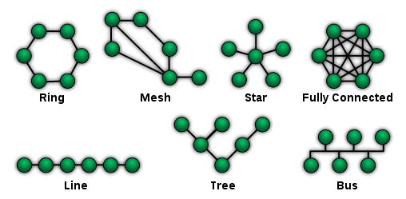

Hình 1.1: Mô hình mạng

(Nguồn: vi.wikipedia.org)

1.3.1 Mạng Sao (Star)

Các máy tính muốn trao đổi thông tin hay dữ liệu cho nhau đều phải chuyển qua trung tâm. Trung tâm này có thể là Hub, Switch, Router hay máy tính chủ. Thiết lập đơn giản, quy mô dễ mở rộng nhưng còn phụ thuộc vào trung tâm. Nguyên lý kết nối song song nên khi có một thiết bị bị hỏng mạng không làm ảnh hưởng đến thiết bị mạng khác.

1.3.2 Mạng Tuyến (Bus)

Các máy tính được nối với nhau trên một đường dây truyền chung. Đường dây truyền chính được giới hạn bởi hai đầu nối gọi là Terminator. Dễ lắp đặt, chi phí thấp. Do các máy tính dùng chung một đường truyền nên khi đường truyền bị hỏng thì mạng cũng bị hỏng.

1.3.3 Mạng Vòng (Ring)

Các máy tính nối với nhau theo một vòng tròn khép kín nên việc truyền thông tin chỉ theo một chiều nhất định. Ưu điểm của mạng vòng là có thể tiết kiệm được đường truyền. Ngược lại, khuyết điểm của nó giống mạng tuyến, chỉ cần bị ngắt một nơi là mạng sẽ bị hỏng.

1.3.4 Mạng lưới (Mesh)

Các máy tính sẽ kết nối lẫn nhau tạo thành một hình lưới. Việc kết nối này sẽ dẫn đến tốn kém rất nhiều. Vì khi số lượng máy tính tăng lên thì số lượng kết nối cũng tăng theo cho nên cấu trúc mạng lưới này sẽ ít được sử dụng trong mạng lớn. Tuy nhiên, nếu chỉ cần một nơi mạng bị ngắt thì dữ liệu vẫn được truyền tới đích theo đường khác.

1.4 Các giao thức sử dụng trong thiết kế nhà E.

*Dynamic Host Configuration Protocol* (viết tắt: **DHCP**) là giao thức cho phép cấp phát địa chỉ IP một cách tự động cùng với các cấu hình liên quan (Subnet Mask, Default gateway, DNS).

*File Transfer Protocol* (viết tắt: **FTP**) là giao thức dùng để trao đổi tập tin qua mạng lưới truyền thông. FTP chạy trên hai cổng đó là port 20 và port 21 (port 20 được dùng để điều khiển và port 21 dùng truyền dữ liệu đi).

*Domain Name System* (viết tắt: **DNS**) là hệ thống giúp chuyển đổi tên miền mà con người dễ nhớ sang địa chỉ IP vật lý. DNS là hệ thống có phân cấp, sử dụng port 53.

*HyperText Transfer Protocol* (viết tắt: **HTTP**) là giao thức mạng. Giao thức này sử dụng port 80.

1.5 Các thiết bị mạng.

-Repeater: là thiết bị thuộc tầng một (Physical Layer) trong mô hình OSI. Chức năng giúp khuếch đại tín hiệu vật lý ở đầu vào, từ đó cung cấp tín hiệu ổn định và mạnh hơn ở đầu ra, để có thể truyền tín hiệu đi xa hơn.

-Bridge: là thiết bị thuộc tầng hai (Link Layer) trong mô hình OSI. Chức năng dùng để ghép nối hai mạng tạo thành một mạng lớn, chẳng hạn như cầu nối giữa hai mạng Ethernet. Vì Bridge quan sát tất cả gói tin trên mạng nên khi thấy gói tin được truyền từ máy tính thuộc mạng này đến máy tính thuộc mạng khác. Bridge sẽ làm nhiệm vụ sao chép gói tin lại và gửi tới mạng đích. Ưu điểm của Bridge là hoạt động trong suốt, giữa các máy tính thuộc mạng khác nhau vẫn có thể gửi thông tin cho nhau một cách đơn giản mà không cần sự “can thiệp” của Bridge. Bên cạnh ưu điểm thì phải nói đến nhược điểm. Nhược điểm của Bridge là chỉ kết nối được với các mạng cùng loại và sẽ gặp khó khăn khi kết nối nằm cách xa nhau.

-Router (hay còn gọi thiết bị định tuyến): thiết bị thuộc tầng thứ ba (Network Layer) trong mô hình OSI. Chức năng của Router dùng để chuyển các gói tin qua một liên mạng và đến các thiết bị đầu cuối. Ngoài ra, Router còn được dùng để định tuyến đường đi cho các gói tin đến đúng vị trí cần đến. Tuy nhiên, một nhược điểm của Router là chậm hơn Bridge bởi vì nó phải tính toán nhiều để tìm cách dẫn đường đi cho các gói tin, đặc biệt khi các mạng kết nối không cùng tốc độ.

-Hub: được coi là một Repeater có nhiều cổng (Hub có từ 4 đến 24 cổng). Khi cấu hình mạng sao, Hub được đặt ở trung tâm của mạng. Với một Hub, khi thông tin được truyền từ một cổng và sẽ được chuyển tới tất cả các cổng khác. Đây cũng chính là nhược điểm của Hub. Do Hub không tự xử lý nên thông tin sẽ được chuyển tới các cổng khác. Những thông tin không đến đúng đối tượng cần gửi thì dữ liệu sẽ tự động xóa, tạo điều kiện cho hacker dễ dàng khai khác, không bảo mật.

-Switch: được coi là một Bridge nhiều cổng. Switch càng nhiều cổng thì càng kết nối được nhiều segment lại với nhau. Công cụ này có hai chức năng chính đó là chuyển các khung dữ liệu từ nguồn tới đích và xây dựng các bảng Switch. Việc xây dựng bảng này cung cấp những thông tin giúp gói tin đến đúng địa chỉ. Tốc độ hoạt động của Switch sẽ cao hơn Repeater, bởi vì nó được cung cấp nhiều chức năng hơn chẳng hạn như VLAN. Tuy nhiên, ở Switch khắc phục được nhược điểm của Hub. Switch có khả năng tự xử lý để gửi gói tin đến đúng địa chỉ, bảo mật hơn.

CHƯƠNG 2 – SƠ ĐỒ

2.1 Yêu cầu đề bài

-Sử dụng kỹ thuật VLSM để chia các subnet cho hệ thống mạng sao cho tiết kiệm IP nhất.

-Trong hệ thống phải cài đặt và cấu hình đầy đủ các dịch vụ DHCP, DNS Server, Web Server và FTP server, Mail server trong hệ thống mạng.

-Trên DNS server đặt tên miền phù hợp với từng đề tài: VD: *khuE.tdtu.edu.vn*

-Trên Web server tạo 1 trang web đơn giản bằng HTML.

2.2 Khảo sát nhà E

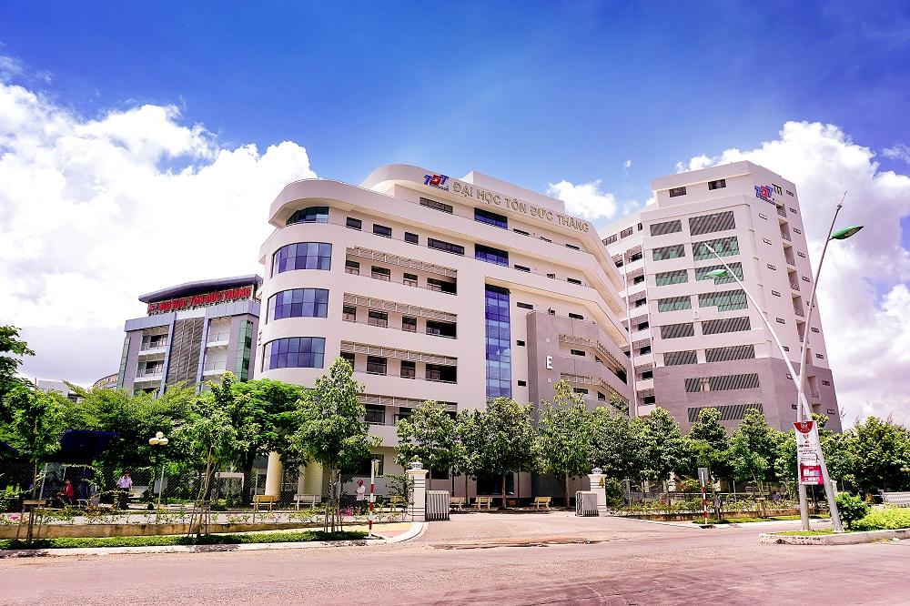

Hình 2.1: Nhà E

(Nguồn: tdtu.edu.vn)

Tòa nhà dạy học ngoại ngữ (Nhà E) bao gồm 6 tầng và một tầng hầm gửi xe. Ở tầng trệt, mỗi phòng tượng trưng cho một ngôn ngữ (Anh, Trung, Nhật, Hoa) và trung tâm tư vấn. Bắt đầu từ tầng 1 trở lên, mỗi tầng đều có 12 phòng dành cho sinh viên học. Từ vị trí cầu thang, bên trái gồm 5 phòng học và bên phải gồm 7 phòng học. Mỗi phòng đều có máy tính bàn để phục vụ giáo viên giảng dạy.

2.3 Các thiết bị cần dùng trong thiết kế hệ thống mạng nhà E

Bao gồm:

* Router
* Switch
* Server và cloud
* Máy tính

2.4 Sơ đồ

*2.4.1 Sơ đồ phòng học*

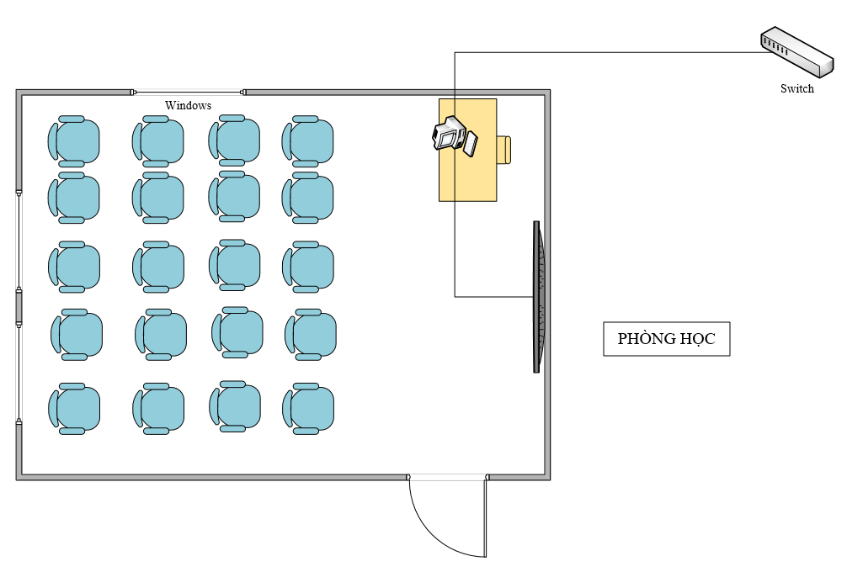

Hình 2.2: Phòng Học.

*2.4.2 Sơ đồ phòng làm việc của giáo viên tầng trệt.*

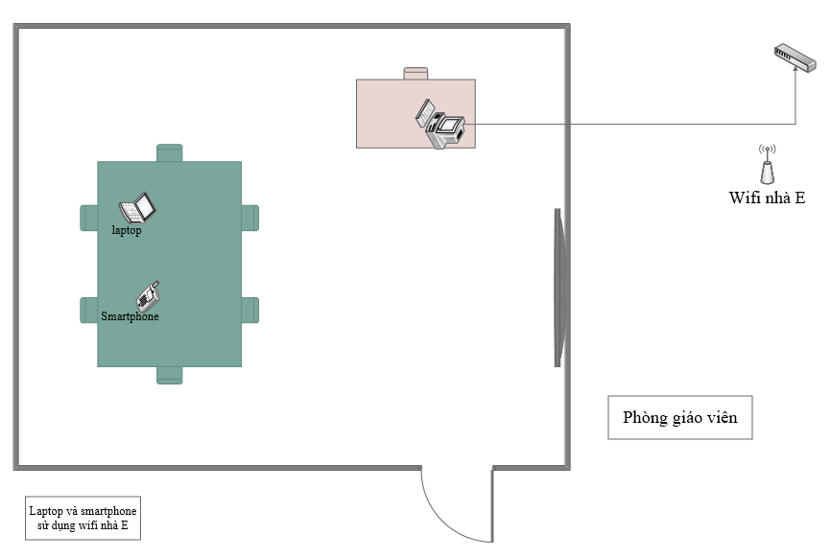

Hình 2.3: Phòng giáo viên.

*2.4.3 Sơ đồ trung tâm tư vấn E001.*

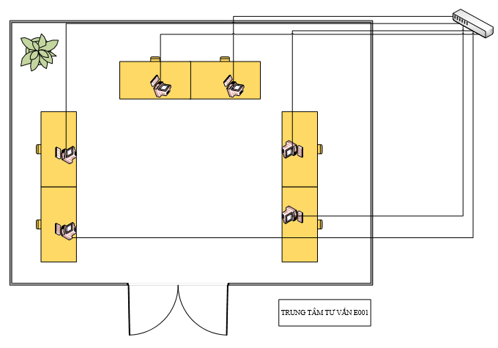

Hình 2.3: Trung tâm tư vấn E001.

*2.4.4 Sơ đồ tầng G.*

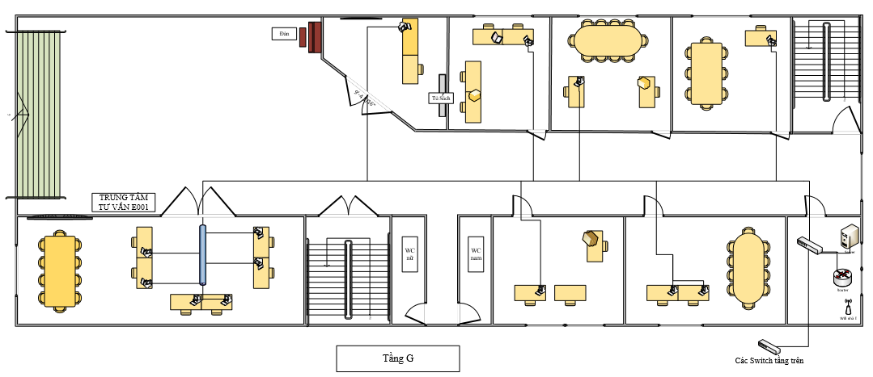

Hình 2.4: Sơ đồ tầng G.

*2.4.5 Sơ đồ mỗi tầng.*

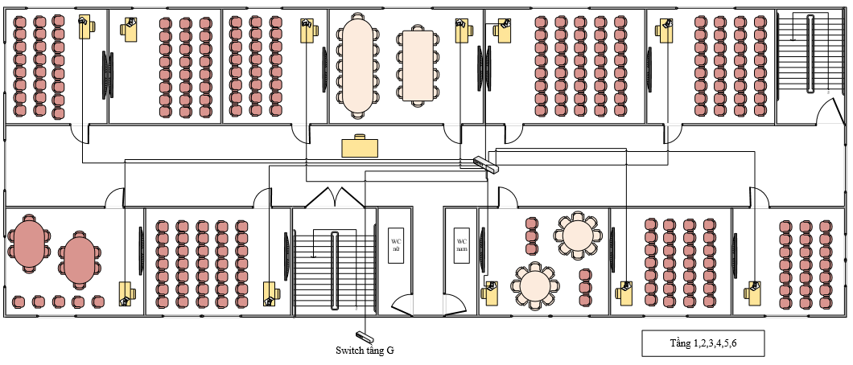

Hinh 2.5: Sơ đồ các tầng học.

CHƯƠNG 3 – MÔ HÌNH

## 3.1 Mô hình thiết kế tòa nhà E.

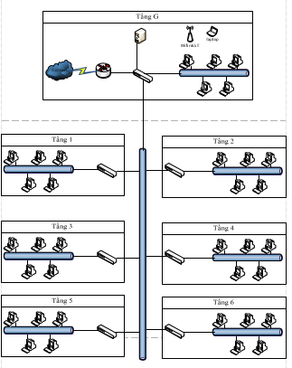

Hình 3.1: Mô hình thiết kế.

-Ý tưởng: Mô hình nhà E gồm có một router và cloud để có thể kết nối với các máy tính ở tòa nhà khác, sử dụng một server để cấu hình các giao thức (HTTP, FTP, EMAIL) và cấp phát IP động. Tất cả router, cloud và server đều được đặt ở tầng trệt. Ở mỗi tầng đều có máy tính tượng trưng cho mỗi phòng học, cùng kết nối với một switch bằng dây Copper Straight-Through. Các switch cùng kết nối tới multilayer switch bằng dây Copper Cross-Over. Mỗi máy tính đều được gán IP động để dễ dàng quản lý, giảm can thiệp vào hệ thống mạng. Cả tòa nhà được phủ thiết bị wireless (wifi) cho giáo viên sử dụng.

## 3.2 Mô hình kết nối luận lý

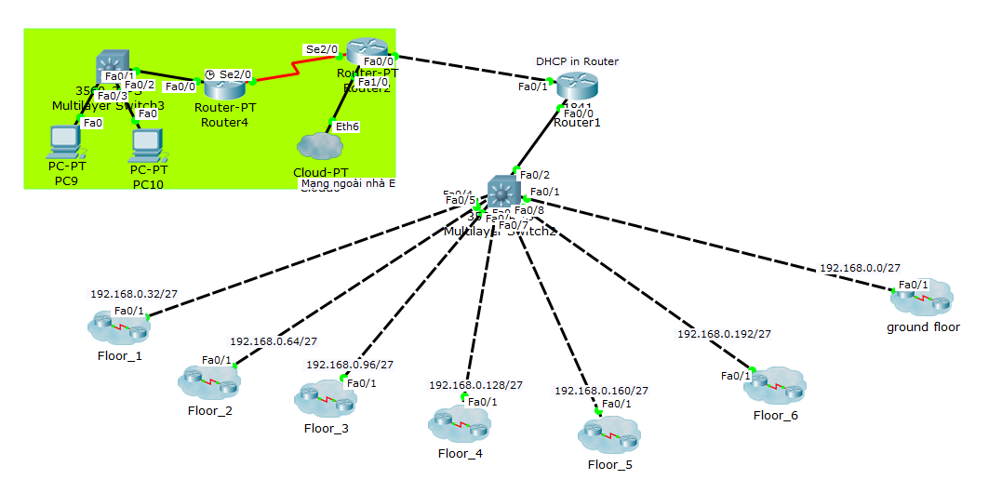

Hình 3.2: Mô hình kết nối luận lý.

CHƯƠNG 4 – THÔNG TIN CẤU HÌNH

4.1 Thông tin kết nối port trong hệ thống.

4.2 Thông tin vlan, interface vlan trong hệ thống.

4.3 Thông tin IP Management.

CHƯƠNG 5 – CÂU LỆNH CẤU HÌNH

## 5.1 Multilayer Switch

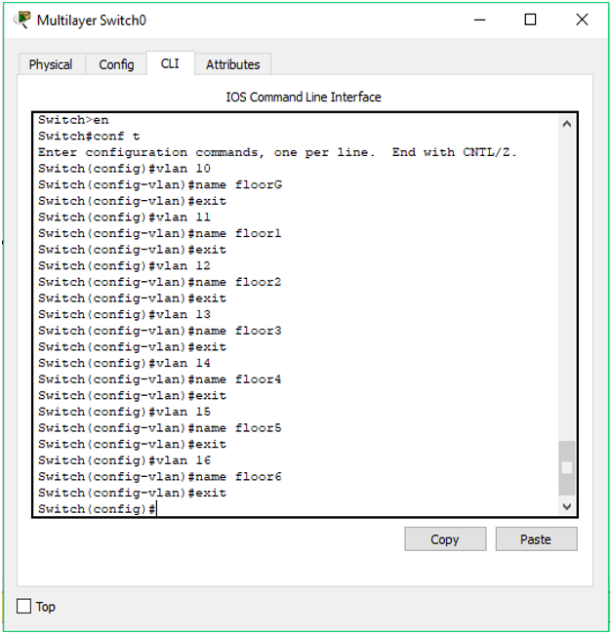

Hình 5.1: Đặt tên Vlan.

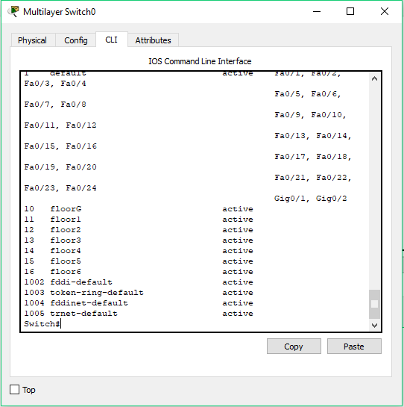

Hình 5.2: Cấu hình Vlan.

Các switch còn lại cấu hình vlan giống như vậy.

## 5.2 Switch

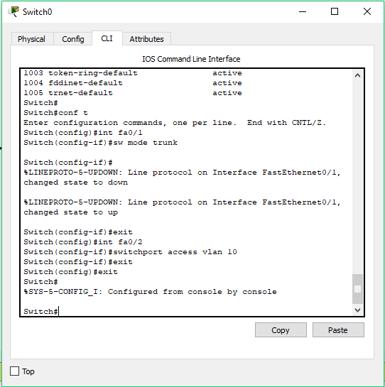

Hình 5.3: Cấu hình Switch.

Các switch còn lại : bật trunk ở port nối với port của multilayer switch, các port còn lại access với vlan mình muốn.

## 5.3 Router

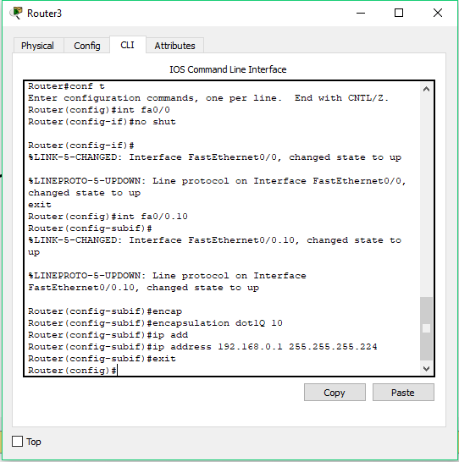

Hình 5.4: Cấu hình Router.

Router(config)#Int fa0/0.10 (dùng để truy cập vào cổng fa0/0.10

Router(config-subif)#encap dot1Q 10 (trong đó encap dot1Q: chọn vlan muốn định tuyến, 10: vlan thứ 10)

Router(config-subif)#ip address 192.168.0.1 255.255.255.224 (gán ip và subnet mark cho cổng)

Các cổng còn lại từ (fa0/0.11 đến fa0/0.16), định tuyến cho các vlan còn lại từ (11 đến 16), gán các ip còn lại từ (192.168.0.33 đến 192.168.0.193), đều được config giống như trên

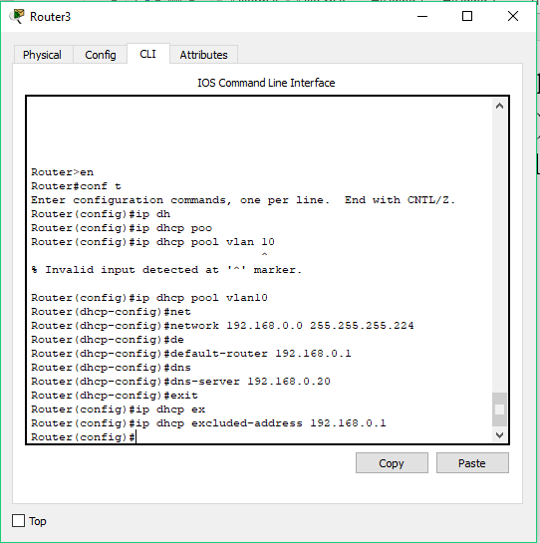

Hình 5.5: Cấu hình IP trong Router.

Router(config)#ip dhcp pool vlan10 (đặt tên cho pool cấp IP)

## 5.4 Web.

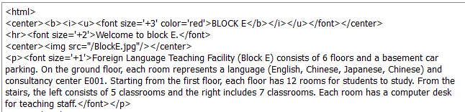

Hình 5.5: Lệnh lập trình web.

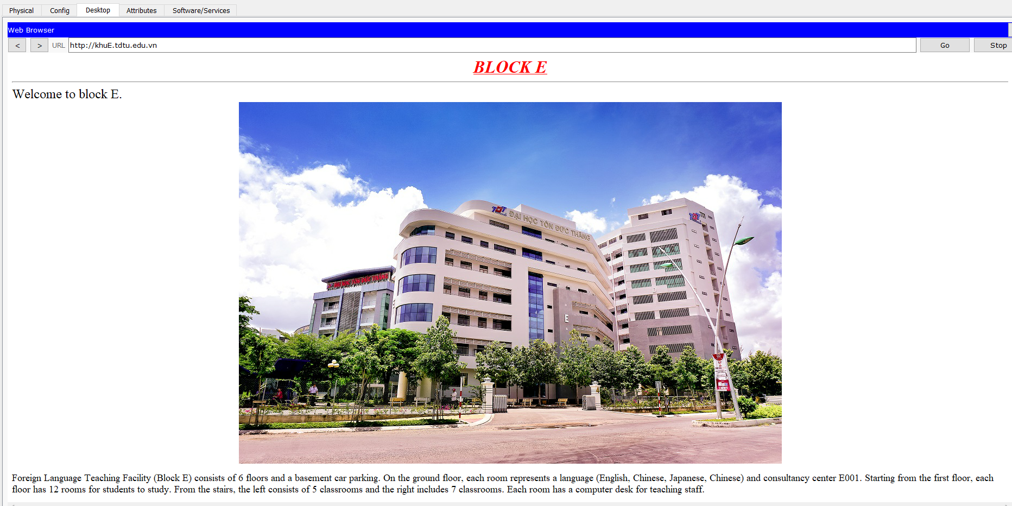

Hình 5.5: Web Server

**TÀI LIỆU THAM KHẢO**

**Tiếng Việt**

1. <https://itmagical.com/mang-may-tinh/bai-1-gioi-thieu-co-ban-ve-mang-may-tinh.html>
2. <https://quantrimang.com/khai-niem-can-ban-ve-thiet-bi-mang-modem-router-19028>

**Tiếng Anh**

**PHỤ LỤC**